Modul 3:
Tujuan: Memasukkan tabel, gambar, Objek dan File Text pada MSWord.
Melakukan formatting Border and Shading pada dokumen MS Word.
Melakukan Drawing pada dokumen MS Word.

"TEORI EMAIL DAN FORUM KOMUNIKASI DI DALAM EMAIL"
Sejarah Penggunaan Email
Email yang pertama kali dikirim dilakukan oleh seorang engineer bernama Ray Tomlinson. pada tahun 1971. Sebelumnya, orang hanya dapat mengirimkan pesan kepada orang lain pada mesin yang sama. Dengan menggunakan teknologi baru ini, Tomlinson berhasil mengirimkan pesan ke mesin komputer yang lain dengan menggunakan tanda @ sebagai tujuan mesin penerima email. Email tidaklah lebih dari pesan teks sederhana (text message). Pesan dikirimkan dari sebuah mesin (misalnya A) ke mesin lainnya (misalnya B), dan orang lain membaca pesan yang dikirim dari komputer A di komputer B. Walaupun sekarang ini email dapat ditambahkan attachment, pada dasarnya email juga tetap merupakan sebuah pesan teks sederhana. Mengapa begitu? Hal ini akan kita bahas nanti.
Komponen | Surat | Telepon | Email
Biaya investasi awal | Murah | Tidak Terlalu Mahal | Murah jika hanya mengandalkan warnet, namun bisa mahal jika ingin membeli komputer dan memiliki akses internet sendiri.
Biaya pengiriman | Murah, namun cukup mahal untuk jarak yang jauh | Murah, jika tidak terlalu lama bicara dan jaraknya tidak jauh.  Mahal, jika terlalu lama bicara di telepon dan jaraknya jauh | Murah. Tidak tergantung jarak tempuhnya.
Waktu sampainya pesan | Lama, bisa memakan waktu alam hitungan harian. Apalagi jika jaraknya jauh, mungkin bisa mingguan. Respon yang diterima juga lambat | Sangat cepat, karena langsung berbicara dengan penerima pesan. | Cepat, dalam hitungan detik ataumenit. Namun respon dari penerima bisa cepat atau lambat, tergantung kapan si penerima membuka inbox emailnya.
Pengiriman barang  Tabel 1. Kelebihan dan Kekurangan Surat, Telepon, dan Email | Bisa dilakukan | Tidak bisa dilakukan | Hanya bisa dilakukan jika barang yang dimaksud berbentuk digital.
Sistem Penerimaan Email
Sistem penerimaan email dapat digambarkan seperti diagram di bawah ini.
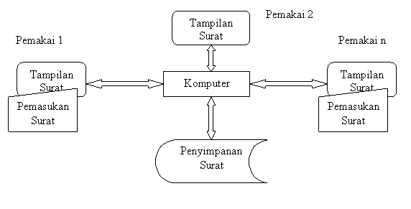
Gambar 1. Sistem Penerimaan Email
Cara Penerimaan Email
Ada dua jenis cara penerimaan email, yaitu dengan POP (Post Office Protocol) ataupun dengan Web Based Email (Email yang dapat dilihat dari website, menggunakan tekonologi IMAP (Internet_Message_Access_Protocol). POP saat ini sudah memasuki versi 3, sehingga lebih dikenal dengan nama POP3 (Post Office Protocol version 3). Dengan menggunakan POP3, maka email dapat diambil dari server dan disimpan di email client (seperti Outlook Expres, Eudora, dan The Bat), sedangkan dengan menggunakan Web Based Email (seperti Yahoo dan Gmail), pemakai dapat membaca email yang diterimanya dan melakukan interaksi dengan email tersebut (membaca, menulis, membalas, menghapus, dll) secara user friendly.
Sekarang ini hampir sebagian besar layanan email, baik yang gratis maupun yang menarik bayaran, sudah menyediakan keduanya, POP dan web-based email. Berikut ini diberikan tabel berupa kelebihan dan kekurangan penggunaan email berbasiskan POP maupun Web Based Email.

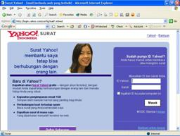
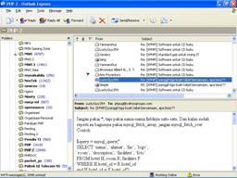

(a) Contoh Web-based Email (b) Contoh Email Client
Gambar 2. Contoh Web-Based Email dan Email Client
Komponen | POP3 | Web Based Email
Kemudahan dalam pengarsipan | Lebih mudah dalam pengarsipan, karena email disimpan di komputer pengguna | Sulit diarsipkan, karena email tersimpan di komputer server. Jika sewaktu-waktu server mengalami masalah, ada kemungkinan email dapat hilang begitu saja.
Fleksibilitas | Hanya dapat dibuka dari komputer pemakai saja. | Karena berada pada server yang dapat dibuka dari jaringan internet, maka pemakai dapat membuka email miliknya dari sembarang tempat yang memiliki kases internet.
Ukuran media penyimpanan | Karena menggunakan komputer pribadi, besarnya media penyimpanan yang dapat digunakan untuk menampung email dapat tak terbatas (tergantung budget pengguna) | Karena menggunakan komputer orang lain (komputer server), besarnya media penyimpanan yang digunakan terbatas, tergantung penyedia email tersebut.
Tabel 2. Perbedaan POP dengan Web Based Email
Proses Penerimaan Email
Pada penerimaan email dengan menggunakan POP3, digunakan suatu program yang dinamakan email client. Email client berfungsi untuk menerima email-email yang masuk ke komputer pengguna. Beberapa contoh email client adalah Outlook Express, Microsoft Outlook, The Bat, Eudora, dan masih banyak lagi yang lainnya.
POP3 biasanya selalu disandingkan dengan SMTP (Simple Mail Transfer Protocol). Fungsi dari keduanya saling mendukung, di mana POP3 digunakan untuk mengambil email dari komputer server ke komputer client (pengguna), dan SMTP digunakan untuk mengirimkan email dari komputer client yang dititipkan ke pada komputer server untuk dikirimkan ke komputer server tujuan. Perhatikan gambar di bawah ini:
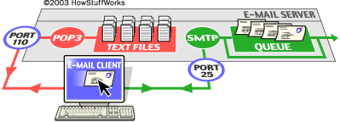
Gambar 3. Email Server
Terlihat pada gambar di atas bahwa POP3 menggunakan port 110 dan SMTP menggunakan port 25. Perbedaan Web Based Email dengan POP3 email adalah bahwa pada Web based email tidak diperlukan komunikasi pada port 110 dan port 25 untuk menerima dan mengirim email, karena semuanya sudah dilakukan oleh email server.
- SMTP Server
Perhatikan gambar di bawah ini. Pada dasarnya email yang dikirim oleh SMTP server akan ditampung sementara oleh komputer server untuk dikirim ke komputer server tujuan. Komputer server pengirim dan komputer server penerima berinteraksi pada port 25 untuk melakukan pengiriman email.
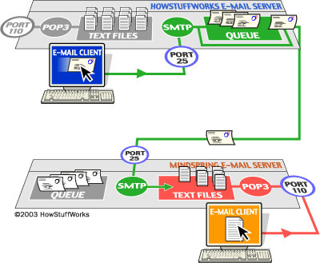
Gambar 4. SMTP Server
Logika serah-terima email tersebut adalah sebagai berikut:
Misalnya ada pengguna dengan alamat email aku@aku.com ingin mengirimkan email ke kamu@kamu.com dari email client. Ketika aku@aku.com mengirimkan email ke kamu@kamu.com terjadi hal-hal berikut ini:
- Email client melakukan komunikasi dengan aku.com menggunakan port 25.
- Email client berkomunikasi dengan SMTP server, memberitahukan kepada SMTP server mengenai alamat pengirim dan penerima sekaligus dengan isi pesan yang dikirimkan.
- SMTP server mengambil alamat tujuan dan membaginya menjadi dua bagian
- Bagian pertama : kamu
- Bagian kedua : kamu.com
- SMTP server melakukan komunikasi dengan DNS (Domain Name Server) dan meminta alamat IP dari kamu.com.
- Setelah IP didapatkan, SMTP server aku.com berkomunikasi dengan STMP server kamu.com menggunakan port 25, dengan cara yang persisi sama yang dilakukan antara email client dengan SMTP server aku.com.
- Setelah pesan masuk ke mesin server kamu.com, pengguna kamu@kamu.comdapat melihat pesan email, entah dengan POP3 maupun dengan IMAP.
- POP3 Server
Hal yang terjadi pada POP3 Server sebenarnya sangatlah sederhana, yaitu hanya mengumpulkan email yang masuk saja, dan mengirimkannya melewati port 110 ke komputer client jika client meminta email-email tersebut. Untuk melihat maupun mengambil email dengan menggunakan POP3 maupun web based email, diperlukan username dan password agar tidak sembarang orang dapat melihat email tersebut.
MANFAAT FASILITAS EMAIL
Manfaatnya antara lain:
- Efektif untuk keperluan surat menyurat termasuk bagi pengiriman surat kepada beberapa orang sekaligus dengan isi berita yang sama misalnya agenda pertemuan, promosi produk, undangan penikahan dan sebagainya.
- Efisien untuk mengirim lembar dokumen dalam jumlah banyak tentu akan memakan banyak biaya dan waktu jika dokumen harus dicetak dulu dan dikirim lewat paket pos biasa.
- Fleksibel karena email dapat dikirim, diterima, atau dibaca kapan saja dan dimana saja.
- Dapat dijadikan sebagai ajang diskusi.
- Untuk berlangganan informasi tertentu secara periodik, misalnya untuk memantau informasi harga produk dari suatu perusahaan.
- Untuk mengirim lamaran kerja beserta lampiran dokumen pendukungnya, termasuk foto atau gambar.
- Menerima kartu ucapan.
- Sebagai tanda identitas di internet, misalnya dipakai pada saat menggunakan fasilitas tetentu.
- Sebagai penampung surat dan pesan dalam jumlah yang banyak.

CARA MEMBUAT ALAMAT EMAIL
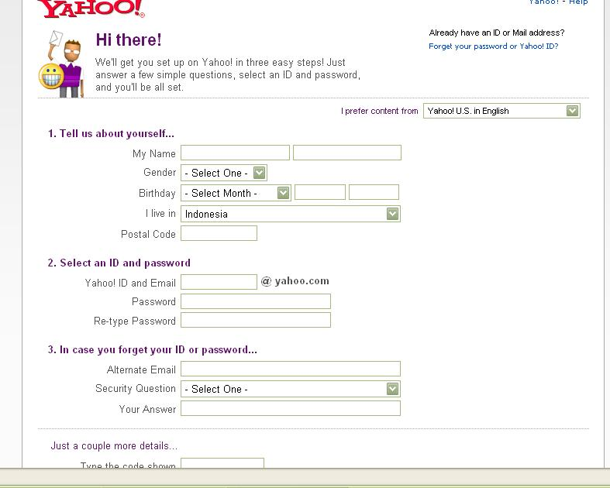
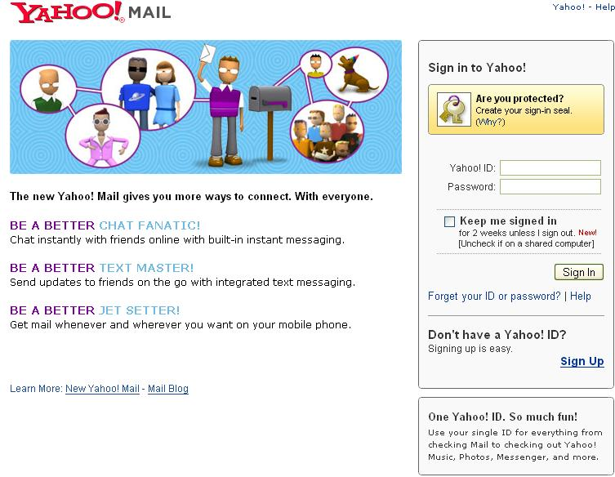
Untuk membuat alamat surat atau email hal pertama yang harus dilakukan adalah menentukan dari situs internet mana layanan email yang akan digunakan. Secara umum, prosedur pendaftaran dan fasilitas pengelolaan yang ada di dalam email hampir sama. Sebagai contoh pembuatannya kita menggunakan layanan email dari situs yahoo yang dapat diakses dari mail.yahoo.com kemudian Anda akan menemui kotak isian yang berupa sign in dan sign up. Untuk pertama kali membuat kita harus memilih sign up kemudian akan muncul form registrasi yang harus diisi data diri beserta nama alamat email yang akan dibuat beserta kata sandinya. Dalam pembuatan alamat email penggunaan nama alamatnya diusahakan seunik mungkin untuk menghindari terjadinya alamat email yang sama, jika terjadi alamat email yang sama maka akan mendapat pemberitahuan penolakan email yang dibuat. Apabila pengisian dan pembuatan alamat email telah berhasil maka email tersebut dapat dibuka melalui menu sign in.
Gambar 5. Contoh membuat email di Yahoo!

MENGENAL FASILITAS E-MAIL
Beberapa fasilitas e-mail antara lain sebagai berikut :
- Inbox
Merupakan tempat menyimpan surat atau e-mail sebagai mana layaknya sebuah folder penyimpanan file di dalam komputer. Inbox dapat digunakan untuk memeriksa surat, membaca serta mengelolanya.
- Check Mail
Merupakan fasilitas link perintah untuk mencek surat – surat yang baru masuk atau membaca surat – surat lama yang berada di Inbox.
- Compose
Merupakan fasilitas link perintah untuk menampilkan lembar pembuatan surat baru yang akan dikirim

- Folders
Merupakan fasilitas pengarsipan bagi surat – surat, baik surat yang telah terkirim maupun surat yang telah diterima.
- Address Book
Merupakan fasilitas untuk membuat yang menyimpan daftar alamat e-mail penting (misalnya e-mail relasi dan rekan).
- Reply
Merupakan fasilitas link perintah untuk menampilkan lembar pembuatan surat balasan berdasarkan sebuah e-mail yang telah dibaca. Melalui fasilitas ini, tidak perlu lagi mengetik alamat e-mail tujuan dan judul surat, cukup mengetik pesan balasan di atas pesan yang diterima.
- Forward
Merupakan fasilitas untuk mengirim kembali sebuah e-mail yang diterima tanpa melakukan perubahan pada isi e-mail.
- Trash
Merupakan tempat pembuangan sementara di e-mail yang sudah di hapus dan tidak diperlukan lagi.
- Attachment
Merupakan fasilitas untuk menyertakan data lampiran pada pesan e-mail yang akan dikirim ( misalnya file dokumen atau foto).
- Option/Configuration
Merupakan fasilitas untuk mengatur account e-mail seperti mengubah data personal, memberi tanda identitas otomatis pada bagian akhir setiap surat, memblokiran alamat e-mail tertentu, pengubahan password dan sebagainya.
- Bulk Mail
Merupakan fasilitas tambahan yang disediakan situs-situs tertentu untuk menyaring dan menyimpan scara otomatis penerimaan e-mail baru yang dianggap tidak penting atau mengganggu seperti e-mail promosi atau sejenisnya.
- Signature
Merupakan fasilitas pemberian tanda identitas pengirim surat otomatis yang akan selalu disertakan pada bagian akhir setiap e-mail baru yang dikirim (dapat dibuat melalui fasilitas option).
FORUM PADA E-MAIL (MAILING LIST)
Salah satu keunggulan fasilitas e-mail adalah kemampuannya mengirim pesan elektronik secara massal. Kemampuan ini pula yang menjadi dasar pengembangan layanan mailing list yang saat ini diminati oleh kelompok pengguna internet untuk berdiskusi dan saling berinteraksi atau disebut juga sebagai forum.
Mailing list itu sendiri merupakan kelompok diskusi interaktif antar pengguna internet melalui pesan e-mail yang dikirim massal. Masing-masing kelompok menyajikan forum diskusi berdasarkan persamaan tertentu seperti persamaan minat, profesi, kelembagaan dan sebagainya. Mailihg list saat ini menjadi salah satu media belajar, sarana promosi, dan forum interaktif massal yang sangat efektif di internet. Melalui pesan e-mail, dapat bertanya, berbagi pengetahuan, berlangganan informasi tertentu, dan melakukan berbagai hal yang bersifat rutin atau massal.
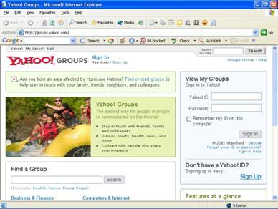
Gambar 5. Contoh Website Penyedia Layanan Mailing List
MILIS (Mailing List)
Mailing list berarti daftar alamat E-mail untuk setiap orang yang ingin menerima mail tentang topik tertentu. Mailing List atau Milis (kadang disebut posting), pada dasarnya masih merupakan komunikasi dengan memanfaatkan layanan e-mail, yakni mengirim dan menerima E-mail ke, dan/atau dari sekelompok orang dengan tujuan penggunaan sebagai sarana diskusi, yang biasanya dikelompokkan berdasarkan topik diskusi, kelompok tertentu atau pengelompokan lainnya. Di Yahoogroups.com, digunakan istilah Group. Jenis keanggotaan dalam suatu milis di Yahoo! Groups atau disebut membership level memiliki hak yang berbeda-beda yaitu:
- Owner
Pemilik suatu milis, merupakan anggota yang membuat suatu milis. Owner otomatis merangkap sebagai moderator. Owner memiliki control yang lengkap pada suatu milis, termasuk untuk menghapus milis. Meskipun ada beberapa keuntungan untuk memiliki lebih dari satu owner, dan perlu dicatat bahwa anggota yang ditunjuk untuk menjadi owner akan memiliki hak-hak yang sama seperti owner yang pertama, termasuk menghapus milis atau menghapus anggota, bahkan menghapus owner yang pertama!
Untuk menjadi owner suatu milis, tidak harus mempunyai /menggunakan email di yahoo.com. Pada daftar anggota milis, tanda bintang (asterisk) berwarna biru menandakan bahwa anggota yang bersangkutan adalah owner, sedangkan asterisk kuning mengindikasikan keanggotaan sebagai moderator.

- Moderator
Anggota yang dapat mengubah aturan delivery dan posting untuk tiap anggota milis. Hak-hak moderator adalah
- Message: menyetujui,mengedit,atau menghapus pesan.
- Membership : menyetujui, mengundang menambah, menghapus, atau mem-ban anggota.
- Moderators : menambahkan, menghapus, atau mengubah hak moderator.
- Group : mengubah aturan yang ada untuk group(auto-delivered file settings).
- Delete the group: moderator dengan hak ini dapat dengan permanent menghapus milis

- co-moderator
Anggota ini memiliki jenis keanggotaan moderator dan diberikan hak-hak(previlege)tertentu untuk membantu tugas moderator
- regular subscription
Anggota biasa

Daftar Pustaka
Jasmadi. 2004. Menggunakan Fasilitas Internet. Andi Offset. Yogyakarta

